鄞州区第一届骨干教师跨校师带徒
美术学科笔试试卷 (满分:100分)
一、学科教育、教学的认识部分（50分）
（一）思辩题（请作出自己的 “对、错”或其它判断，并以一句话精炼地说明其理由。每题5分，共计20分）
1、在对学生讲解美术作品中的“艺术形象”概念时，特别应该强调无论是个体或群体组合的形象，其含义均是主要指人物形象。
（判断： 理由：
）
2、引导学生赏析美术作品时，应该按部就班从“分析形式和形象”入手、再是对“内容的理解和体验”、最后是对“内蕴的探究和领悟”，从而得出完整的结果。
（判断： 理由：
）
3、在右图作品中，表达形象神态刻画的重点
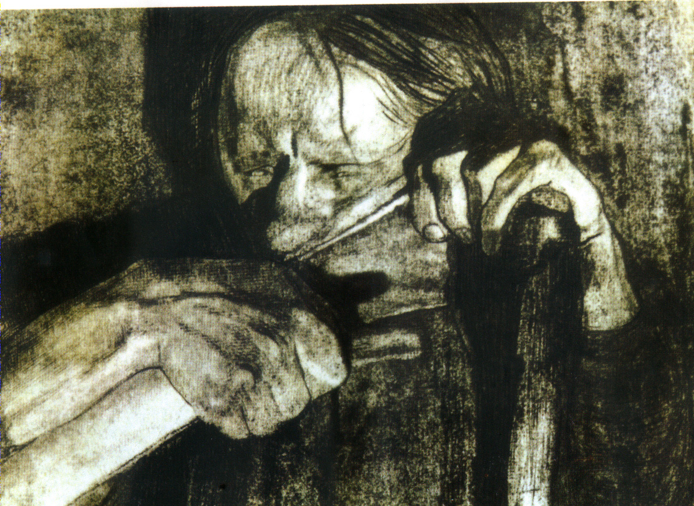
应该是眼神和手，一个学生讲是“阴影”。
（判断： 理由：

）
4、在对学生讲解美术作品的社会功能时，如《开国大典》这类政治题材的作品，一般只体现出其认识功能和教育功能，而审美功能及实用功能是难以体现的。
（判断： 理由：
）
（二）简答题（每题5分，共计10分 注：体现个人的理解和归纳能力）
1、中小学美术新课程标准从新的角度把对学科的学习大致分成了那些学习领域？各有什么主要目的？其核心的指导思想是什么？
2、在你的专业学习和教学中，你认为美术“习作”与“创作”之间联系与区别是什么？
（三）论述题（计20分 注：体现个人的观点与理解）
在新课程中，作为一名美术教师你认为自己在教学中的角色应该有那些相应的转变?

二、专业基础知识部分（50分）
（一）填空题（每空0.5分，共计20分）
1、代表仰韶文化彩陶艺术早、中、晚三个时期的类型分别是_____________、______________、
_________________。
2、盂鼎是__________时代的青铜器，器身上最重要的装饰图纹是____________纹。
3、商代青铜器从用途上可分为三类：1______________， 2___________， 3_____________。
4、东汉画像砖以__________为最多，其代表性作品如《______________》。
5、三国时期的著名画家曹不兴画人物“衣纹稠叠”，故有“____________”之说。
6、东晋时期人物画家顾恺之的代表作有《____________》等，他提出塑造人物形象的最高要求是“_____________”。
7、六朝时期谢赫的《古画品录》中“六法论”所论及的有关造型与色彩的两论是“____________”、“____________”，而“六法论”中“____________”是最高美学标准。
8、佛教艺术的特点是_______性和________性、_______性和________性的结合体。
9、体现古代埃及艺术的主要遗迹类性有___________、____________、____________等。
10、古希腊建筑艺术中代表性的三种柱式先后是___________、______________、__________。
11、标志着达芬奇的绘画艺术走向成熟的作品是他的《____________》，在他的肖像杰作《蒙娜·丽萨》当中，使其艺术效果出众并最具独到性的表现技法被称之为“____________”。
12、文艺复兴盛期威尼斯画派中最具抒情风格的画家是____________，他的代表作如《_______________》。
13、文艺复兴时期尼德兰著名画家“凡·艾克”兄弟的宗教题材代表作是《_____________》，另外，“扬·凡·艾克”一副最著名的肖像画是《__________________》。
14、_______世纪荷兰最杰出的画家伦勃朗代表作有《___________》、《____________》等，另外“荷兰小画派”的著名画家维米尔的代表作是《________________》等。
15、十七世纪_______国的画家委拉斯贵兹的肖像画代表作是《____________________》。
16、十八世纪上半叶的法国绘画是以“_____________”艺术风格为主的，代表性画家有________、布歇等。
（二）选择题（每题1分，共计10分）
1、在唐代绘画作品中，山水画《明皇幸蜀图》的作者是（ ）。
A.吴道子 B.阎立本 C.尉迟乙僧 D.周昉 E.张萱

2、唐代画论中，最早提出“书画同源”理论的是（ ）。
A.裴孝原 B. 李嗣真 C. 张怀瓘 D.王维 E.张彦远
3、在北宋中期，提出“诗画一律”等美学思想的文人是（ ）。
A.黄居寀 B. 赵昌 C.苏轼 D. 崔白 E.文同
4、五代时期山水画名作《匡庐图》的作者是（ ）。
A.巨然 B. 荆浩 C.关同 D. 范宽 E.李唐
5、明代末期董其昌在《画旨》提出的“南北宗论”中，“南宗”代表画家是指（ ）。
A.吴道子 B. 李思训 C. 范宽 D.王维 E.董源
6、十八世纪法国“新古典主义”画风的代表性画家有（ ）等。
A.德拉克洛瓦 B. 席里柯 C. 卡诺瓦 D.达维特
7、十九世纪法国“浪漫主义”画风的代表性画家有（ ）等。
A. 席里柯 B. 安格尔 C. 卡诺瓦 D.达维特
8、十九世纪法国“印象主义”画派早期的先驱者是（ ）。
A.毕沙罗 B. 莫奈 C. 马奈 D.梵高 E.塞尚
9、十九世纪上半叶英国最负盛名的风景画家是（ ）。
A布莱克 B. 透纳 C. 庚斯勃罗 D.康斯太勃尔 E.亨特
10、十九世纪俄罗斯“巡回展览画派”风格的作品《女贵族莫洛佐娃》是（ ）的代表作之一。
A列宾 B.苏里科夫 C.谢洛夫 D.克拉姆斯柯依 E.列维坦
（三）简答题（每题5分，共计20分。注：可用个人的理解来简明扼要地回答）
1、苏轼赞王维的艺术“诗中有画”、“画中有诗”。请撷取一例（一、二句即可）王维的山水诗，并以一幅绘画构图小稿简要表现出诗句中的景象。
2、中国传统绘画艺术的特点主要表现在那些方面？
3、雕塑艺术的基本特点有那些？
- 梵高的绘画有怎样的艺术特点？

鄞州区第一届骨干教师跨校师带徒
美术学科笔试试卷 (参考答案)
(满分:100分)
一、学科教育、教学的认识部分（50分）
（一）思辩题（请作出自己的判断，并以一句话精炼地说明其理由。每题4分，共计20分）
（答案略）。该题目的主要是检测答题者通过自身的专业所学，在理论与技能相结合的实践运用当中，个人的体会与经验，以及在回答时所体现出来的理论表述归纳能力。所以，该题不作标准答案的方向限制，而着重看个人发挥。
（二）简答题（每题5分，共计10分 注：体现个人的理解和归纳能力）
1、中小学美术新课程标准从新的角度把对学科的学习大致分成了那些学习领域？各有什么主要目的？其核心的指导思想是什么？
1（答题参考）：中小学美术新课程标准打破了传统美术教学的知识框架，从全新的角度，按学习方式把美术课程分为欣赏·评述，造型·表现，设计·应用，综合·探索四大学习领域，造型表现、设计应用两个学习领域的活动方式强调学生自由表现，大胆设计创造，外化自己的认识和情感；欣赏评述则倾向于内化为文化品位和素质品质；综合探索则强调通过综合性美术活动的体验学习，引导学生主动探求，研究创造，运用综合性知识技能去制作，表现和展示，唤起学生对未知领域的探求欲望，体验愉悦和成就感。新课程的核心指导思想是强调"一切为了学生的发展"，从学生的经验出发，教学要向少年儿童的生活世界回归。教学方式由被动的接受式转向探究性学习、自主合作学习。
2、在你的专业学习和教学中，你认为美术“习作”与“创作”之间联系与区别是什么？
答：（略）。
该题目的主要是检测答题者通过自身的专业所学，在理论与技能相结合的实践运用当中，个人的体会与经验，以及在回答时所体现出来的理论表述归纳能力。所以，该题不作标准答案的方向限制，而着重看个人发挥。
（三）论述题（计20分 注：体现个人的观点与理解）
在新课程中，作为一名美术教师你认为自己在教学中的角色应该有那些相应的转变?
（答题要点参考）：（1）自己应该成为学生学习的促进者：教师再也不能把知识传授作为自己的主要任务和目的，把主要精力放在检查学生对知识的掌握程度上，而应成为学生学习的激发者、辅导者、各种能力和积极个性的培养者，把教学的重心放在如何促进学生“学”上，引导学生学会自我调适、自我选择。从而真正实现教是为了不教。
（2）自己应该力争成为教育教学的研究者：新课程所蕴含的新理念、新方法以及新课程实施过程中所出现和遇到的各种各样的新问题，都是过去的经验和理论都难于解释和应付的，教师的教学如果没有一定的理论指导，没有以研究为依托的提高和深化，就容易固守在重复旧经验、照搬老方法的窠臼里不能自拔。这种教学与研究的脱节，对教师的发展和教学的发展是极其不利的，它不能适应新课程的要求。
（3）自己应该积极参与到新课程的建设与开发中：在传统的教学中，教师的任务只是按照教科书和标准答案去教；课程和教学教学实践分离。教学内容和教学进度是由国家的教学大纲和计划规定的，教师多数只是机械的执行者。往往离开教科书，就不知道教什么；离开了教参，就不知道怎么上课。使教师丧失了课程的意识和能力。新课程倡导民主、开放、科学的课程理念，教师完全可以在课程改革中发挥主体性作用。为此，教师要形成强烈的课程参与意识，改变以往被动执行的做法，提高和增强课程建设能力，使国家课程和地方课程在学校、在课堂实施中不断增值、不断丰富、不断完善。

三、专业基础知识部分（50分）
（一）填空题（每空0.5分，共计20分）
1、代表仰韶文化彩陶艺术早、中、晚三个时期的类型分别是半坡类型、庙底沟类型、马家窑类型。
2、盂鼎是西周时代的青铜器，器身上最重要的装饰图纹是饕餮纹。
3、商代青铜器从用途上可分为三类：1武器和工具， 2乐器， 3生活用品。
4、东汉画像砖以四川为最多，其代表性作品如《弋射收割图》。（《播种图》、《采莲图》均可）
5、三国时期的著名画家曹不兴画人物“衣纹稠叠”，故有“曹衣出水”之说。
6、东晋时期人物画家顾恺之的代表作有《洛神赋图》（《女史箴图》、《烈女传图》均可）等，他提出塑造人物形象的最高要求是“传神写照”。
7、六朝时期谢赫的《古画品录》中“六法论”所论及的有关造型与色彩的两论是“应物象形”、“随类赋彩”，而“六法论”中“气韵生动”是最高美学标准。
8、佛教艺术的特点是实用性和艺术性、宗教性和审美性的结合体。
9、体现古代埃及艺术的主要遗迹类性有大金字塔、巨石雕像、方尖碑等。（另：“神庙”、“壁画”均可）
10、古希腊建筑艺术中代表性的三种柱式先后是多利安式、爱奥尼亚式、科林斯式。
11、标志着达芬奇的绘画艺术走向成熟的作品是他的《岩间圣母》，在他的肖像杰作《蒙娜·丽萨》当中，使其艺术效果出众并最具独到性的表现技法被称之为“薄雾法”。
12、文艺复兴盛期威尼斯画派中最具抒情风格的画家是乔尔乔尼，他的代表作如《入睡的维纳斯》。
13、文艺复兴时期尼德兰著名画家“凡·艾克”兄弟的宗教题材代表作是《根特祭坛画》，另外，“扬·凡·艾克”一副最著名的肖像画是《阿尔诺芬尼夫妇》。
14、十七世纪荷兰最杰出的画家伦勃朗代表作有《杜普教授的解剖课》、《夜巡》等（《自画像》、《戴黑帽的男子》均可），另外“荷兰小画派”的著名画家维米尔的代表作是《倒牛奶的女仆》等（《画室》也可）。
15、十七世纪西班牙国的画家委拉斯贵兹的肖像画代表作是《教皇英诺森十世像》。
16、十八世纪上半叶的法国绘画是以“罗可可”艺术风格为主的，代表性画家有华多、布歇。
（二）选择题（每题1分，共计10分）
1、山水画《明皇幸蜀图》的作者是（B.李昭道）。
A.吴道子 B.李昭道 C.尉迟乙僧 D.周昉 E.张萱
2、唐代画论中，最早提出“书画同源”理论的是（E.张彦远）。
A.裴孝原 B. 李嗣真 C. 张怀瓘 D.王维 E.张彦远
3、在北宋中期，提出“诗画一律”等美学思想的文人是（C.苏轼）。
A.黄居寀 B. 赵昌 C.苏轼 D. 崔白 E.文同
4、五代时期山水画名作《匡庐图》的作者是（B. 荆浩）。
A.巨然 B. 荆浩 C.关同 D. 范宽 E.李唐
5、明代末期董其昌在《画旨》提出的“南北宗论”中，“南宗”代表画家是指（D.王维）。
A.吴道子 B. 李思训 C. 范宽 D.王维 E.董源
6、十八世纪法国“新古典主义”画风的代表性画家有（D.达维特）。
A.德拉克洛瓦 B. 席里柯 C. 卡诺瓦 D.达维特
7、十九世纪法国“浪漫主义”画风的代表性画家有（A.席里柯）等。
A. 席里柯 B. 安格尔 C. 卡诺瓦 D.达维特
8、十九世纪法国“印象主义”画派早期的先驱者是（C. 马奈）。
A.毕沙罗 B. 莫奈 C. 马奈 D.梵高 E.塞尚
9、十九世纪上半叶英国最负盛名的风景画家是（B. 透纳）。
A布莱克 B. 透纳 C. 庚斯勃罗 D.康斯太勃尔 E.亨特
10、十九世纪俄罗斯“巡回展览画派”风格的作品《女贵族莫洛佐娃》是（B.苏里科夫）的代表作之一。
A列宾 B.苏里科夫 C.谢洛夫 D.克拉姆斯柯依 E.列维坦
（三）简答题（每题5分，共计20分。注：可用个人的理解来简明扼要地回答）
1、苏轼赞王维的艺术“诗中有画”、“画中有诗”。请撷取一例（一、二句即可）王维的山水诗，并以一幅绘画构图小稿简要表现出诗句中的景象。
答：（参考提示）例如王维的《山居秋暝》中的诗句“明月松间照，清泉石上流。”
绘画图稿（略）
- 中国传统绘画艺术的特点主要表现在那些方面？
答：（要点提示）
造型方面：中国画以线为主要手段。扬弃对象的明暗光影，注重形象的神韵。用色讲究概括性和装饰性。其独有的水墨画形式，更是以本身浓淡变化而达到“五彩”的艺术效果，追求纯净高雅的意象之美。
空间处理方面：中国画采用独具一格的“散点透视法”，将不同时间、角度观察到的对象特征按创作需要加以有机组合，着重感性审美的真实。
另外，“留白”手法的巧妙运用，元朝之后兴起的“诗、书、画、印”相结合的文人画风格样式，更是体现出中国传统绘画处理空间虚实与布局、深化审美意境的独到之处。
3、雕塑艺术的基本特点有那些？
答：（要点提示）
·形体的感染力。
·作品的象征性和寓意性。
·材质与内容的有机结合。
·作品与环境的协调统一。
4、梵高的绘画有怎样的艺术特点？
答：（要点提示）
·强烈而响亮的色块。
·粗犷奔放的笔触。
·不受客观物象的束缚。
·表现对客观事物的个性化主观感受。

出题人：鄞州中学美术教师 刘海

